Diego Soto Barría – Vicente Hernández Pardo

INFORME BASE DE DATOS

Tabla de Contenidos
1. Introducción
1.1 Alcance del negocio
1.2 Tecnologías utilizadas
2. Desarrollo de procedimientos y funciones
2.1 Definición y Características teóricas
2.2 Ventajas y Desventajas
2.3 Implementación y demostración (ParkControl)
3. Desarrollo de Packages
3.1 Definición, Características y Organización
3.2 Relación con procedimientos, funciones y encapsulamiento
4. Desarrollo de Triggers
4.1 Definición, Clasificación y Características
4.2 Ventajas y Desventajas de los Triggers
4.3 Implementación de triggers
5. Proceso de Desarrollo Asistido por Inteligencia Artificial
5.1 Procedimientos almacenados
6. Conclusiones y recomendaciones
6.1 Resumen del trabajo desarrollado
6.2 Impacto en el negocio
6.3 Recomendaciones futuras
6.4 Conclusión
7. Anexos
7.1 Código fuente
7.2 Mer ParkControl y diagrama de flujo

Introducción
ParkControl es una solución de base de datos relacional orientada a la administración operativa, custodia vehicular y liquidación comercial de recintos de estacionamiento. El sistema gestiona desde el registro de clientes y asignación física de vehículos en filas de estacionamiento delimitadas, hasta la prestación de servicios complementarios de mantención (lavado y aspirado) y la liquidación de cobros según el tiempo real o proyectado de permanencia.
Para garantizar la integridad transaccional, el proyecto traslada las reglas críticas del negocio al motor de base de datos mediante Oracle PL/SQL. De esta forma, las validaciones de sobrecupo, el cálculo dinámico de tarifas escalonadas, el cambio de estado operativo de las filas y la auditoría de operaciones no dependen de interfaces externas, sino que se procesan mediante procedimientos, funciones, paquetes modulares y disparadores automáticos (triggers).

Alcance del negocio
• Control de Capacidad Física: Monitoreo en tiempo real de los espacios disponibles y ocupados por fila (FILAESTACIONAMIENTO), bloqueando ingresos cuando se alcanza la capacidad máxima permitida.
• Gestión de Estadías y Servicios: Registro del ciclo de vida del vehículo (INGRESO), vinculando marcas, modelos, clientes y servicios adicionales contratados (SERVICIOEXTRA).
• Liquidación Tarifaria: Automatización del cobro según tramos de días (con tolerancia horaria) y matrices de costos cruzadas según el tipo de carrocería (TIPOVEHICULO).
• Trazabilidad y Auditoría: Registro de eventos DML en tablas de auditoría dedicadas (PARKCONTROL_BITACORA) para asegurar control histórico.

Tecnologías utilizadas
- Motor de Base de Datos: Oracle SQL
- Entorno de trabajo: Visual Studio con Oracle SQL Developer
- Lenguajes: SQL, DDL/DML, DCL y Oracle PL/SQL (Bloques anónimos, RECORD, VARRAY, cursores explícitos, excepciones, Package, funciones, procedimientos y triggers)
- Asistencia técnica: Github Copilot / LLMs para automatización algorítmica, validación de patrones de encapsulamiento y asistencia en diseño de casos de prueba.

Desarrollo de procedimientos y funciones

2.1 Definición y Características teóricas:
- Procedimientos Almacenados: Son bloques de código PL/SQL guardados en la base de datos que permiten ejecutar varias operaciones. Pueden recibir parámetros de entrada (IN) y devolver múltiples resultados mediante parámetros de salida (OUT o IN OUT) o simplemente no recibir parámetros, pero no retornan un valor directamente ni se pueden utilizar dentro de un SELECT o WHERE.
- Funciones almacenadas: Son bloques de código PL/SQL que realizan cálculos o procesan datos y siempre deben devolver un valor mediante un RETURN.
Se pueden utilizar dentro de consultas SQL, como SELECT o WHERE, siempre que cumplan las restricciones de Oracle.

Ventajas y Desventajas:
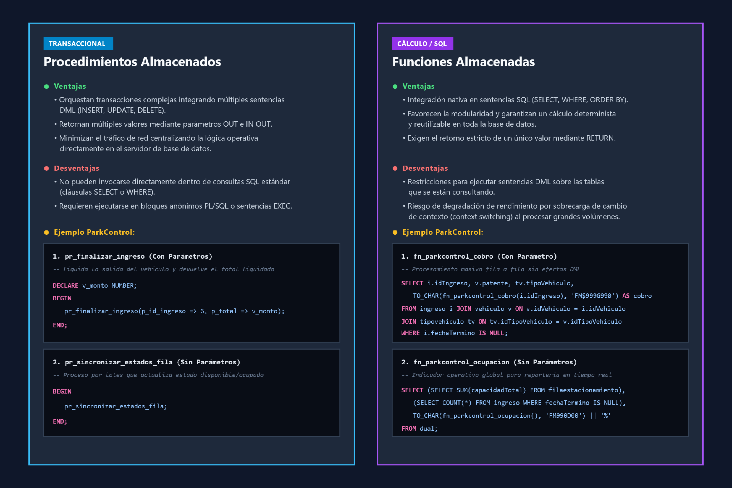

Implementación y demostración (ParkCotrol)
Funciones Implementadas:
- FN_PARKCONTROL_COBRO (Función con Parámetros):

- Propósito: Calcular de forma estimada o definitiva el importe total a cobrar para un ingreso determinado, integrando tarifa base por tramos de días y recargo por servicios adicionales.

- Parámetros: p_id_ingreso IN ingreso.idIngreso%TYPE (retorna NUMBER).

- Tablas Consultadas / Alteradas: Consulta las tablas INGRESO y VEHICULO a través del package; no ejecuta sentencias DML (libre de efectos colaterales).

- Demostración de invocación SQL: La función se ejecuta fila por fila dentro de una consulta select que recupera todos los ingresos activos del recinto, asociando la patente, el tipo de vehículo y aplicando el formato monetario:

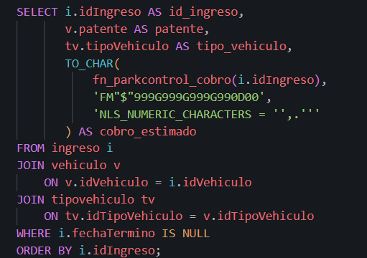

- FN_PARKCONTROL_OCUPACION (Función sin Parámetros):
- Propósito: Obtener la métrica operativa global de ocupación física del recinto en tiempo real, reutilizando el cálculo centralizado de parkcontrol_pkg.porcentaje_ocupacion.
- Parámetros y Retorno: No recibe parámetros y devuelve un valor numérico escalar (NUMBER) representativo del porcentaje de ocupación.
- Tablas Consultadas / Alteradas: Consulta las tablas FILAESTACIONAMIENTO e INGRESO; operación estrictamente de lectura.
- Demostración de Indicador Global en Sentencia SQL: Se invoca directamente en una consulta de reportería sobre DUAL, consolidando en una única fila la capacidad instalada, la cantidad de vehículos activos y el porcentaje de ocupación formateado:
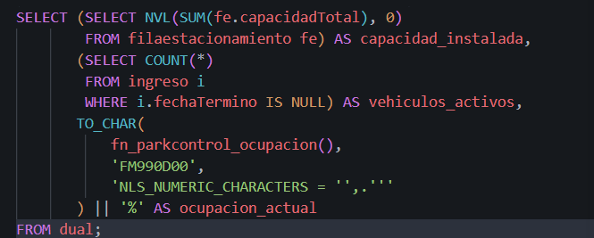

Desarrollo de Packages

3.1 Definición, Características y Organización
Un Package en Oracle PL/SQL es una estructura que agrupa lógicamente tipos de datos, variables, constantes, cursores, excepciones, procedimientos y funciones relacionados.
Se compone obligatoriamente de dos partes:
- Especificacion: Es la interfaz pública visible para cualquier esquema o aplicación con privilegios. Define las firmas de los subprogramas que se pueden invocar externamente.
- Cuerpo o Package Body: Contiene la implementación del código de los subprogramas declarados en la especificación, además de declaraciones en variables, funciones y procedimientos privados invisibles para el exterior.

3.2 Relación con procedimientos, funciones y encapsulamiento.
El package PARKCONTROL_PKG actúa como el núcleo de la lógica transaccional de ParkControl. Los procedimientos y funciones almacenados independientes (PR_FINALIZAR_INGRESO, FN_PARKCONTROL_COBRO, etc.) funcionan como envoltorios directos (wrappers) que delegan la ejecución en este package.
Criterio de Encapsulamiento en PARKCONTROL_PKG:
- Elementos Públicos:
  - calcular_cobro(p_id_ingreso)
  - porcentaje_ocupacion
  - finalizar_ingreso(p_id_ingreso, p_total OUT)
  - sincronizar_estados_fila
- Elementos Privados (Ocultos en el Body):
  - validar_tarifas(p_id_tipo, p_id_servicio): Asegura que el tipo de vehículo y el servicio se encuentren en los rangos tarifarios definidos (1 a 4) antes de realizar cómputos, arrojando la excepción controlada -20001 si los datos son inválidos.
  - calcular_tarifa_estadia(p_inicio, p_termino): Resuelve la lógica de tramos diarios (1-2 días a $10.000/día, 3-5 días a $7.000/día, 6-7 días fijos a $40.000 y 8+ días fijos a $50.000), aplicando una holgura de 5 horas de gracia tras el cumplimiento de cada ciclo diario completo.
  - calcular_tarifa_servicio(p_id_tipo, p_id_servicio): Implementa la matriz cruzada de cobros adicionales según tipo de carrocería y servicio extra.
  - calcular_total_en(p_id_ingreso, p_momento_termino): Resuelve la consolidación de tarifas para un instante de corte específico.
Este diseño protege la integridad del sistema: los programas externos no pueden eludir las validaciones ni manipular de forma aislada las matrices de cobro sin pasar por la API oficial.

Desarrollo de Triggers

4.1 Definición, Clasificación y Características
Un disparador (trigger) es un bloque PL/SQL asociado a una tabla, vista o evento de base de datos que se ejecuta automáticamente cuando ocurre un evento DML (INSERT, UPDATE, DELETE).
- Triggers a Nivel de Fila (FOR EACH ROW): Se disparan una vez por cada fila afectada por la instrucción. Permiten leer y alterar los datos de la fila que está siendo procesada mediante los calificadores :NEW (nuevos valores) y :OLD (valores previos).

- Triggers a Nivel de Sentencia (sin FOR EACH ROW): Se ejecutan exactamente una vez por cada sentencia SQL emitida, sin importar si dicha sentencia afecta a una, a mil o a cero filas. Son ideales para auditoría general, bitácoras globales y validaciones de seguridad temporales

Ventajas y Desventajas de los Triggers
- Ventajas: Garantizan la aplicación forzosa de reglas de negocio e integridad en cualquier canal de acceso a la base de datos (aplicaciones web, scripts manuales, APIs). Permiten automatizar tareas de auditoría sin intervención del usuario.

- Desventajas: Dificultan la depuración del sistema si la lógica no está bien documentada (efectos secundarios ocultos). Riesgo crítico de error de Tabla Mutante (ORA-04091) cuando un trigger de fila intenta consultar o modificar la misma tabla que disparó la operación DML.

Implementación de triggers
A. Trigger de Fila y Sentencia: TRG_INGRESO_CONTROL_FILA (Compound Trigger)
- Propósito: Prevenir sobrecupos en las filas del estacionamiento y sincronizar automáticamente el estado operativo de la fila (estado = 0 cuando está llena, estado = 1 cuando tiene cupo).
- Solución Técnica al Problema de Tabla Mutante (ORA-04091):
Para validar si una fila superó su capacidad física, el trigger necesita hacer un SELECT COUNT(*) sobre la tabla INGRESO. Si esto se hiciera dentro de un trigger estándar AFTER INSERT FOR EACH ROW, Oracle arrojaría inmediatamente ORA-04091: table INGRESO is mutating.
Para resolverlo, se implementó un Trigger Compuesto (COMPOUND TRIGGER):
- Sección AFTER EACH ROW: Detecta las filas de estacionamiento afectadas por la operación (:NEW.idFilaEstacionamiento o :OLD.idFilaEstacionamiento) y almacena sus identificadores en una tabla en memoria asociativa (INDEX BY PLS_INTEGER), sin realizar consultas a la tabla INGRESO.
- Sección AFTER STATEMENT: Una vez concluida la transacción sobre la tabla INGRESO (cuando la tabla ya no está mutando), el trigger itera sobre las filas registradas en memoria, bloquea la fila con FOR UPDATE, cuenta los vehículos activos reales y, si se superó la capacidad máxima, lanza un error restrictivo mediante RAISE_APPLICATION_ERROR(-20010, ...) que aborta la transacción y fuerza el ROLLBACK automático. Si no supera la capacidad, ajusta el campo estado en FILAESTACIONAMIENTO.
- CREATE OR REPLACE TRIGGER trg_ingreso_control_fila
- FOR INSERT OR UPDATE OR DELETE ON ingreso
- COMPOUND TRIGGER

- TYPE t_filas_afectadas IS TABLE OF filaestacionamiento.idFilaEstacionamiento%TYPE
- INDEX BY PLS_INTEGER;

- TYPE t_filas_map IS TABLE OF BOOLEAN INDEX BY VARCHAR2(50);

- v_filas_set t_filas_map;
- v_filas_list t_filas_afectadas;
- v_count_list PLS_INTEGER := 0;

- PROCEDURE registrar_fila(p_id_fila filaestacionamiento.idFilaEstacionamiento%TYPE) IS
- v_key VARCHAR2(50);
- BEGIN
- IF p_id_fila IS NOT NULL THEN
- v_key := TO_CHAR(p_id_fila);
- IF NOT v_filas_set.EXISTS(v_key) THEN
- v_filas_set(v_key) := TRUE;
- v_count_list := v_count_list + 1;
- v_filas_list(v_count_list) := p_id_fila;
- END IF;
- END IF;
- END registrar_fila;

- AFTER EACH ROW IS
- BEGIN
- IF INSERTING THEN
- IF :NEW.fechaTermino IS NULL THEN
- registrar_fila(:NEW.idFilaEstacionamiento);
- END IF;

- ELSIF DELETING THEN
- IF :OLD.fechaTermino IS NULL THEN
- registrar_fila(:OLD.idFilaEstacionamiento);
- END IF;

- ELSIF UPDATING THEN
- IF :OLD.fechaTermino IS NULL AND :NEW.fechaTermino IS NOT NULL THEN
- registrar_fila(:OLD.idFilaEstacionamiento);

- ELSIF :OLD.fechaTermino IS NOT NULL AND :NEW.fechaTermino IS NULL THEN
- registrar_fila(:NEW.idFilaEstacionamiento);
- IF :OLD.idFilaEstacionamiento <> :NEW.idFilaEstacionamiento THEN
- registrar_fila(:OLD.idFilaEstacionamiento);
- END IF;

- ELSIF :OLD.fechaTermino IS NULL AND :NEW.fechaTermino IS NULL
- AND :OLD.idFilaEstacionamiento <> :NEW.idFilaEstacionamiento THEN
- registrar_fila(:OLD.idFilaEstacionamiento);
- registrar_fila(:NEW.idFilaEstacionamiento);
- END IF;
- END IF;
- END AFTER EACH ROW;

- AFTER STATEMENT IS
- v_idx PLS_INTEGER;
- v_id_fila filaestacionamiento.idFilaEstacionamiento%TYPE;
- v_capacidad filaestacionamiento.capacidadTotal%TYPE;
- v_vehiculos_activos NUMBER;
- v_fila_nombre filaestacionamiento.fila%TYPE;
- BEGIN
- v_idx := 1;
- WHILE v_idx <= v_count_list LOOP
- v_id_fila := v_filas_list(v_idx);

- BEGIN
- SELECT capacidadTotal, fila
- INTO v_capacidad, v_fila_nombre
- FROM filaestacionamiento
- WHERE idFilaEstacionamiento = v_id_fila
- FOR UPDATE;

- SELECT COUNT(*)
- INTO v_vehiculos_activos
- FROM ingreso
- WHERE idFilaEstacionamiento = v_id_fila
- AND fechaTermino IS NULL;

- IF v_vehiculos_activos > v_capacidad THEN
- RAISE_APPLICATION_ERROR(
- -20010,
- 'No se puede registrar/reactivar el ingreso: la fila "' ||
- v_fila_nombre || '" (ID: ' || v_id_fila ||
- ') tiene ' || v_vehiculos_activos || ' vehículos activos, ' ||
- 'superando su capacidad máxima de ' || v_capacidad || '.'
- );
- END IF;

- UPDATE filaestacionamiento
- SET estado = CASE
- WHEN v_vehiculos_activos >= v_capacidad THEN 0
- ELSE 1
- END
- WHERE idFilaEstacionamiento = v_id_fila;

- EXCEPTION
- WHEN NO_DATA_FOUND THEN
- RAISE_APPLICATION_ERROR(
- -20011,
- 'La fila de estacionamiento con ID ' || v_id_fila || ' no existe.'
- );
- END;

- v_idx := v_idx + 1;
- END LOOP;

- v_filas_set.DELETE;
- v_filas_list.DELETE;
- v_count_list := 0;

- EXCEPTION
- WHEN OTHERS THEN
- v_filas_set.DELETE;
- v_filas_list.DELETE;
- v_count_list := 0;
- RAISE;
- END AFTER STATEMENT;

- END trg_ingreso_control_fila;
- /

B. Trigger a Nivel de Sentencia: TRG_INGRESO_BITACORA_STMT
- Propósito: Registrar un asiento de auditoría transaccional cada vez que cualquier usuario o programa ejecute un comando DML (INSERT, UPDATE o DELETE) sobre la tabla de ingresos.
- Comportamiento: Se dispara una única vez tras finalizar la sentencia (AFTER INSERT OR UPDATE OR DELETE ON ingreso), capturando la operación ejecutada, la marca temporal (SYSTIMESTAMP), el usuario de base de datos (SESSION_USER) y el identificador de sesión (SESSIONID), guardando el registro en la tabla PARKCONTROL_BITACORA usando la secuencia SEQ_PARKCONTROL_BITACORA.
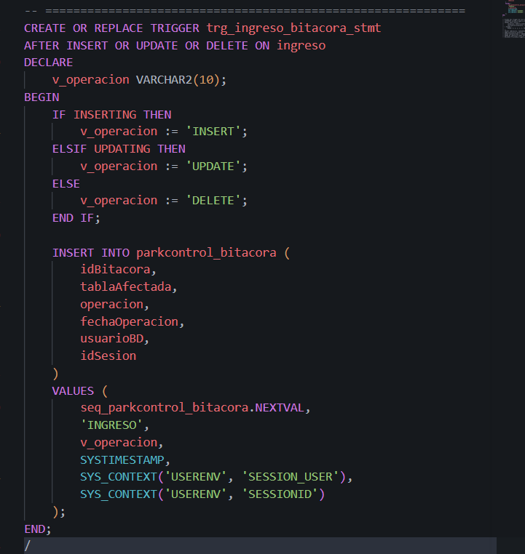

- Proceso de Desarrollo Asistido por Inteligencia Artificial
Evidencia 1: Una Decisión Técnica Importante
- Problema: Se requería validar en tiempo real que ningún ingreso hiciera sobrepasar la capacidad física de una fila y, al mismo tiempo, actualizar el campo estado de FILAESTACIONAMIENTO.
- Alternativas Evaluadas:
  - Trigger tradicional AFTER INSERT FOR EACH ROW: Propuesta inicial básica que falló al intentar consultar COUNT(*) sobre INGRESO, arrojando la excepción ORA-04091 (tabla mutante).
  - Control exclusivo por Procedimiento Almacenado: Forzaba a que todo registro de vehículo pasara únicamente por un procedimiento, perdiendo el control si se realizaban inserciones directas vía scripts o migraciones.
  - Compound Trigger (Trigger Compuesto): Estructura que separa el almacenamiento de identificadores afectados en memoria (AFTER EACH ROW) del recuento y actualización transaccional (AFTER STATEMENT).
- Decisión Adoptada: Se seleccionó el Compound Trigger (trg_ingreso_control_fila), garantizando que la regla de negocio sea inviolable desde cualquier origen DML sin provocar bloqueos por mutación de tabla.
Evidencia 2: Un Error o Dificultad Relevante
- Problema Encontrado: Durante la prueba del procedimiento finalizar_ingreso, al calcular el monto total devuelto por la función interna calcular_total_en, los cobros para vehículos con estadías de menos de 24 horas resultaban en $0 en lugar de cobrar el día mínimo correspondiente.
- Respuesta Inicial de la IA: La IA sugirió utilizar la función CEIL((termino - inicio)) para redondear los días. Sin embargo, al aplicarlo directamente, un ingreso de 24 horas y 10 minutos se cobraba de inmediato como 2 días completos, ignorando la regla de negocio de ParkControl que otorga 5 horas de tolerancia o prórroga posterior a un día completo.
- Investigación y Solución: Se inspeccionó el script de referencia desarrollo.sql y se adaptó la lógica matemática dentro del package:
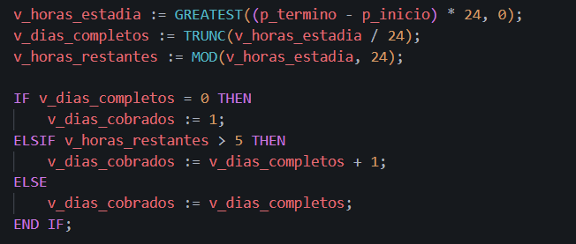
Con esta corrección, se verificó el cumplimiento estricto de la política de tolerancia.
Evidencia 3: Una Prueba Significativa
- Comportamiento a Comprobar: Verificar que el sistema bloquee inserciones que excedan la capacidad máxima de una fila y que, ante dicho error, no se modifiquen los estados ni persistan datos inconsistentes.
- Condiciones de Prueba: Fila E con capacidad máxima de 20 espacios. Se simuló la ocupación total y se forzó la inserción de un vehículo adicional mediante un bloque anónimo con punto de control (SAVEPOINT).
- Resultado Obtenido: Oracle detuvo la operación y arrojó el error planificado: ORA-20010: No se puede registrar/reactivar el ingreso: la fila "E" tiene 21 vehículos activos, superando su capacidad máxima de 20.
- Conclusión: La transacción se canceló limpiamente, comprobando la efectividad del compound trigger para proteger los límites físicos de la infraestructura.

Evidencia 4: Un Aprendizaje o Cambio Relevante
- Aprendizaje Conceptual: Comprensión profunda del ciclo de vida de los triggers en Oracle y la necesidad de aplicar encapsulamiento en packages para evitar que la lógica de tarifas quede duplicada en múltiples triggers o procedimientos independientes.
- Estrategia Modificada: En lugar de codificar cálculos de cobro dispersos, se centralizó todo cálculo dentro de funciones privadas en el cuerpo del package (PARKCONTROL_PKG), haciendo que los procedimientos y funciones externas actúen únicamente como puntos de acceso unificados y fáciles de mantener.

5.1 procedimientos almacenados
Un procedimiento almacenado es un programa escrito en PL/SQL que se guarda y ejecuta directamente en la base de datos. Su objetivo es automatizar tareas, centralizar la lógica de negocio y facilitar la ejecución de operaciones repetitivas.
Los procedimientos pueden recibir y devolver información mediante parámetros:
- IN: recibe un valor de entrada que será utilizado durante la ejecución del procedimiento. Es el tipo de parámetro utilizado con mayor frecuencia para enviar datos.
- OUT: permite devolver un resultado desde el procedimiento hacia el programa que lo ejecutó.
- IN OUT: permite recibir un valor, modificarlo y posteriormente devolver el valor actualizado.
Los procedimientos almacenados pueden utilizarse para ejecutar operaciones DML, como INSERT, UPDATE y DELETE, permitiendo automatizar procesos sobre los datos. También pueden incluir validaciones, condiciones, ciclos y manejo de excepciones.
Por ejemplo, un procedimiento puede recibir el identificador de un vehículo mediante un parámetro IN, actualizar su estado en la base de datos y utilizar un parámetro OUT para informar si la operación fue realizada correctamente.
En síntesis: los procedimientos almacenados permiten automatizar y controlar operaciones dentro de la base de datos, utilizando parámetros para recibir información, procesarla y devolver resultados cuando sea necesario.

Conclusiones y recomendaciones

Resumen del trabajo desarrollado
Se diseñó e integró un esquema de base de datos corporativo para ParkControl sustentado en objetos PL/SQL de nivel profesional. La arquitectura separa las responsabilidades de persistencia, control transaccional, cálculo tarifario y auditoría, cumpliendo todos los requerimientos técnicos y conceptuales evaluados.

6.2 Impacto en el negocio
La implementación de lógica PL/SQL en la base de datos eliminó riesgos de inconsistencia como sobreventa de cupos físicos, liquidaciones erróneas por manipulación horaria y ausencia de trazabilidad operativa. El uso de paquetes optimizó el rendimiento general de la memoria en la base de datos al cargarse todo el paquete en la Shared Pool tras su primera invocación.

Recomendaciones futuras
- Automatización con Oracle Scheduler: Crear trabajos programados (DBMS_SCHEDULER) para que el procedimiento pr_sincronizar_estados_fila se ejecute de manera periódica automática durante turnos de bajo tráfico.
- Optimización con Bulk Collect: Si el volumen de ingresos históricos asciende a cientos de miles, adaptar las consultas del cursor en el reporte general mediante cláusulas BULK COLLECT y FORALL para minimizar el cambio de contexto entre motores.

Conclusión.
La implementación de objetos PL/SQL en el proyecto ParkControl permitió centralizar y asegurar las reglas críticas de negocio directamente en el motor de base de datos. Mediante el uso de procedimientos, funciones y un package modular con elementos públicos y privados, se optimizó el cálculo escalonado de tarifas, el registro de salidas y la sincronización de la capacidad del recinto. A su vez, la incorporación de un trigger compuesto evitó el error de tabla mutante (ORA-04091) para controlar el sobrecupo en tiempo real, mientras que un trigger de sentencia aseguró la auditoría automática de las operaciones sobre los ingresos vehiculares. En conjunto, la solución garantiza consistencia transaccional, reduce el tráfico de red y aporta una estructura modular y mantenible para el sistema de estacionamiento

Anexos.

7.1 Codigo fuente
Link: https://github.com/DiegoDV16/Bd_Eva01_Base_De_Datos

7.2 Mer ParkControl y diagrama de flujo


